Лекция 3
Динамика материальной точки
и поступательного движения твердого тела
Вопросы

- Фундаментальные взаимодействия.
- Динамические характеристики поступательного движения.
- Второй закон Ньютона.
- Третий закон Ньютона.

1. Фундаментальные взаимодействия

В современной физике выделяют четыре вида фундаментальных, т.е. базовых, не сводящихся к каким-либо другим, взаимодействий:
- сильное ядерное, обеспечивающее связь частиц в атомном ядре – самое интенсивное, но короткодействующее: оно сказывается лишь на масштабах атомного ядра (порядка 10⁻¹⁵ м).
- слабое ядерное, ответственное за ряд процессов распада элементарных частиц – малоинтенсивное (порядка 10⁻¹³ от сильного ядерного) и также короткодействующее;
Оба ядерных взаимодействия определяют структуру микромира, тех кирпичиков, из которых «собран» наш привычный мир, макромир. Структура же макромира определяется двумя другими фундаментальными взаимодействиями. Все эффекты, встречающиеся в механике, имеют гравитационную или электромагнитную природу.
- электромагнитное, обеспечивающее стабильность атомов и молекул. Электромагнитное взаимодействие является весьма интенсивным (порядка 10⁻² от сильного ядерного) и одновременно – дальнодействующим. Оно могло бы доминировать при галактических масштабах, но редко проявляет себя явным образом в макромире, поскольку встречающиеся в нем объекты, как правило, электрически нейтральны (имеют нулевой суммарный заряд).
- гравитационное, проявляющееся, например, как взаимодействие небесных тел и определяющее структуру Вселенной. Оно малоинтенсивное (порядка 10⁻³⁸ от сильного ядерного), но дальнодействующее. Как и электромагнитное, гравитационное взаимодействие убывает обратно пропорционально квадрату расстояния между взаимодействующими телами

2. Динамические характеристики поступательного движения

К динамическим характеристикам поступательного движения относятся сила F, масса m и импульс р.
1. Сила (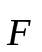) – это векторная величина, характеризующая меру воздействия тел друг на друга, в результате чего эти тела деформируются или приобретают ускорение. Сила, как и любой вектор, характеризуется: модулем, направлением и точкой приложения.
1.1. Сила тяготения – сила взаимного притяжения, действующая между двумя материальными телами (точками); она обусловлена гравитационным взаимодействием между телами.
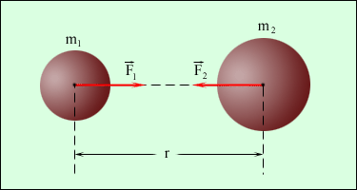
Рис.1. Схема к закону всемирного тяготения

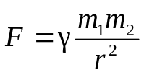 (1)

γ = 6,67⋅10⁻¹¹ Н⋅м²/кг² – гравитационная постоянная.
Закон всемирного тяготения был открыт И. Ньютоном в 1682 году. Еще в 1665 году 23-летний Ньютон высказал предположение, что силы, удерживающие Луну на ее орбите, той же природы, что и силы, заставляющие яблоко падать на Землю.
Применяя закон всемирного тяготения к случаю взаимодействия земного шара с телом массой m, расположенным вблизи земной поверхности на высоте h, получим

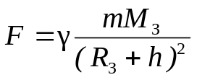 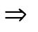 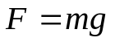 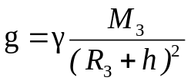. (2)

На Земле g_{З} = 9,8 м/c²; на Луне g_{Л} = 0,17g_{З}.

1.2. Упругая сила – сила, возникающая при упругой деформации тела, подчиняется закону Гука:
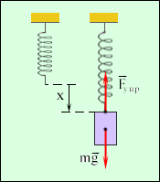
Рис.2. Упругое растяжение пружины
упругая сила, возникающая при деформации сжатия или растяжения, пропорциональна величине деформации:

F_{упр} = – kx , (3)

где x – величина абсолютной деформации, [м]; а k – коэффициент упругости [Н/м], зависящий от природы и геометрии тела; знак «–» означает, что направление упругой силы всегда противоположно направлению смещения частей тела.
Упругие свойства тел проявляются также при деформациях кручения и изгиба.

1.3. Силы трения появляются при перемещении соприкасающихся тел или их частей друг относительно друга. Трение, возникающее при относительном перемещении двух соприкасающихся тел, называется внешним; трение между частями одного и того же сплошного тела (например, жидкости или газа) называется внутренним.
Трение между поверхностями двух твердых тел при отсутствии какой-либо прослойки, например смазки между ними, называется сухим.
Трение между твердым телом и жидкой или газообразной средой, а также между слоями такой среды называется вязким.
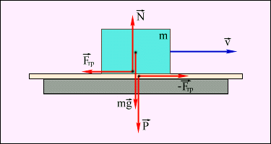
Рис. 3. Сила трения скольжения
Силы трения направлены по касательной к трущимся поверхностям .
Для сухого трения:
- сила трения скольжения;
- сила трения покоя.
Закон сухого трения:

F_{тр} = k N , (4)

k − коэффициент трения; N − сила нормального давления.
Закон вязкого трения, зависит от относительной скорости трущихся слоев жидкости (газа) или скорости v движения тела. При малых скоростях

F_{тр} = – α v. (5)

α – коэффициент вязкого трения, зависящий от формы тела; знак «–» означает, что направление силы вязкого трения противоположно направлению движения.
2. Масса (m) – скалярная величина, характеризующая меру инертности тела.
Масса является аддитивной («складывающейся») величиной: масса замкнутой системы, состоящей из n количества тел, равна алгебраической сумме масс составляющих данную систему тел.
Кроме инертной массы отличают гравитационную массу, ответственную за интенсивность гравитационного взаимодействия тел. Однако согласно подтвержденному экспериментально закону эквивалентности инертной и гравитационной масс эти две характеристики равны друг другу.

В ньютоновской механике масса тела считается постоянной величиной, не зависящей от его скорости. Согласно теории относительности масса зависит от скорости:

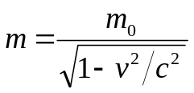 . (6)

Импульс (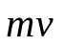) − векторная величина, равная произведению массы тела на его скорость, характеризует способность механического движения передаваться от одного тела к другому.

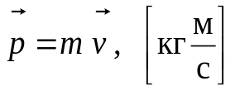 (7)

Импульс силы (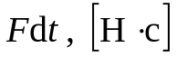) − векторная величина, численно равная произведению силы на время ее действия и совпадающая по направлению с направлением силы.

- Второй закон Ньютона

Это основной закон динамики поступательного движения тела. является второй закон Ньютона. Его наиболее общая формулировка: скорость изменения импульса тела равна действующей на него силе

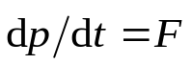. (8)

В частном случае m = const

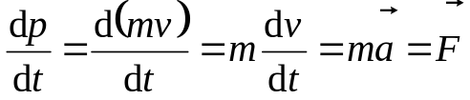 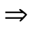 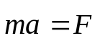 , (9)

Ускорение тела постоянной массы пропорционально вызывающей его силе, совпадает с ней по направлению и обратно пропорционально массе.

Принцип независимости действия сил (суперпозиции)

Если на материальную точку действует несколько сил одновременно, то каждая из этих сил сообщает ей ускорение, определяемое 2-м законом Ньютона в предположении отсутствия других сил.
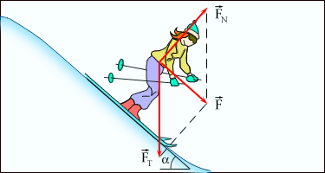
Рис. 4. К нахождению равнодействующей силы

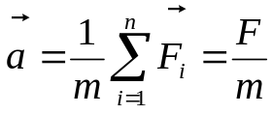 , (10)

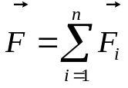 − главный вектор системы или равнодействующая (результирующая) сила; n − количество сил.

4. Третий закон Ньютона

Суть третьего закона Ньютона: всякому действию есть равное и противоположное противодействие; иначе, силы, с которыми взаимодействуют тела, равны по величине и противоположны по направлению:
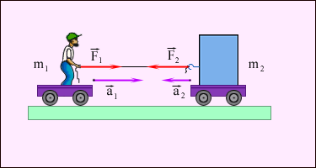
Рис. 5.

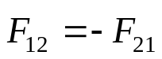 . (11)

Так как силы приложены к разным телам, они не уравновешивают друг друга. Такие силы называются внутренними.

Из второго закона Ньютона следует, что вид движения целиком определяется видом действующей силы. Частные случаи

Сила | Ускорение | Скорость | Путь | Вид движения
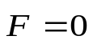 | 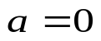 | 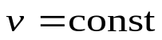 | 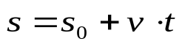 | Равномерное  прямолинейное
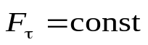, 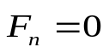 | 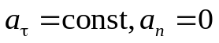  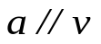 | 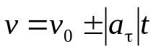 | 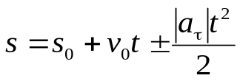 | Равнопеременное  прямолинейное
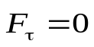  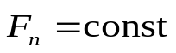 | 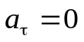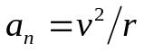  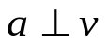 | 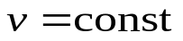 |  | 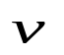  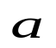  Равномерное по окружности
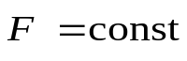 | 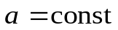  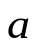 под углом к 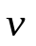 | 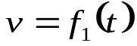 | 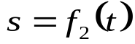 | 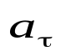  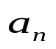  Неравномерное по кривой
Пример: тело, брошенное под углом к горизонту
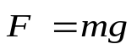 | 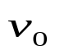  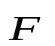  y  x  α  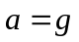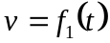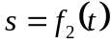  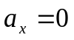 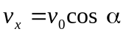 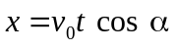\  Неравномерное  по параболе  